＊＊＊＊＊＊＊＊＊＊＊＊＊＊＊＊＊＊＊＊＊＊＊＊＊＊＊＊＊＊＊＊＊＊＊＊＊＊
平成３０年度日臨技首都圏支部･関甲信支部合同研修会
「第21回輸血検査研修会」開催案内
＊＊＊＊＊＊＊＊＊＊＊＊＊＊＊＊＊＊＊＊＊＊＊＊＊＊＊＊＊＊＊＊＊＊＊＊＊＊
主 催:(一社)日本臨床衛生検査技師会 首都圏支部・関甲信支部
実務担当技師会:神奈川県臨床検査技師会
【テーマ】「輸血と医療安全」
【日 時】平成30年12月9日(日)10:00-16:30
【場 所】横浜市社会福祉センター 4階 ホール
神奈川県横浜市中区桜木町1-1
【定 員】230名(先着順)
【受講料】3,000円
【生涯教育】専門：20点
【日 程】
12月9日(日)
9:30-10:00 | 受付
10:00-10:10 | 開会式
10:10-10:55 | 製造時における安全対策  講師:日本赤十字社 内田茂治 先生
10:55-11:40 | 検査時における安全対策  講師:東京大学医学部附属病院 名倉豊 先生
11:40-13:00 | 休憩
13:00-14:00 | 輸血実施時における安全対策～看護師の立場から～  講師:神奈川県赤十字血液センター 佐藤惠子 先生 アフェレーシスナース  講師:さいたま生協埼玉協同病院 木村秀実 先生 自己血輸血看護師  講師:湘南鎌倉総合病院 石井修 先生 臨床輸血看護師
14:00-14:45 | 不適合輸血時の対応  講師:東海大学医学部付属病院 豊崎誠子 先生
14:45-15:05 | 休憩
15:05-16:05 | 輸血と医療安全～医療訴訟の観点から～  講師:みなと綜合法律事務所 海野千広 先生
16:05-16:30 | 閉会式

【申込方法】
日臨技ホームページの会員専用サイト(事前参加登録)からお申し込みください。
＊受領確認の返信メールの後、後日、研修会の案内を送付します。
＊1週間以内に受領確認の返信メールが届かない場合は、お問い合わせください。
【入金方法】
振込先: 郵便振替
口座番号 10280-19353951
口座名義 社団法人神奈川県臨床衛生検査技師会
(注意)
＊入金の際は必ず個人名を入力してください。
＊複数名分をまとめて入金される場合は代表者名で入金後、メールにて、件名を「輸血検査研修会一括入金の件」とし、全員の氏名を【研修会事務局】まで送信してください。

【申込締切】
平成30年10月31日

【研修会事務局】
〒210-0013 神奈川県川崎市川崎区新川通12-1
川崎市立川崎病院 検査科 三津田 太郎
Tel:044-233-5521 (内線 3086) FAX:044-233-7280
e-mail: mitsuda-t@city.kawasaki.jp
緊急連絡先: 参加申し込みされた方に通知します。

【会場案内】
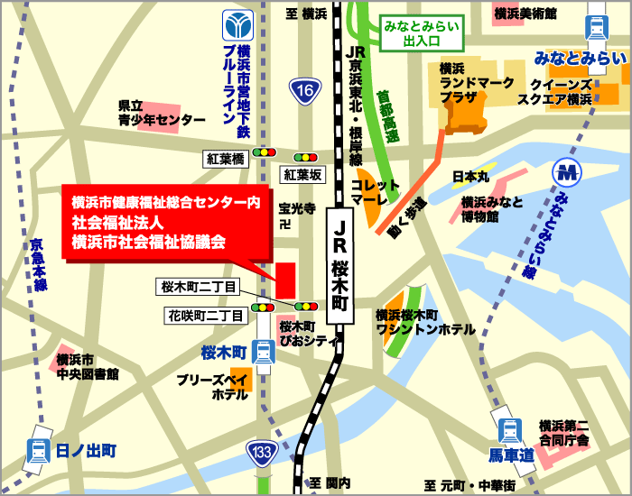
横浜市社会福祉センター
4階 ホール

